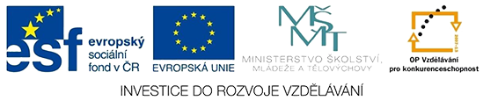

VY_32_INOVACE_Př_01_ Spotřebiče

Dětský domov, Základní škola a Střední škola, Duchcov, Školní 1, příspěvková organizace
Registrační číslo projektu: CZ.1.07/1.4.00/21.0559
Bc. Markéta Pikalová

Obrázky: www.office.microsoft.com

Otázky:
- K čemu nám pomáhají spotřebiče?

- Jaké máme dělení spotřebičů?

- Jaké máme kuchyňské spotřebiče?

- Co je za spotřebič Ipod?

- Jaký spotřebič využíváme na stavbě?



